Månadsrapport GSAB

Månadsrapport

Göteborgs Spårvägar AB

Juni 2022

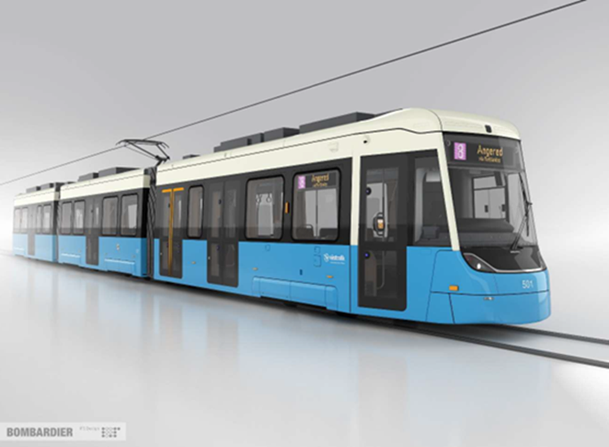

## Ekonomiskt resultat totalt bolaget

|  |  |  |  |  |  |  |  |  |
| --- | --- | --- | --- | --- | --- | --- | --- | --- |
| **(Mkr)** | **Utfall** | **Budget** | **Avvikelse** | **Samma period Fg år** |  | **Årsbudget** | **Prognos** | **Avvikelse** |
| LINJETR & ÖVR TR TJ AO SPÅR | 490,5 | 490,3 | 0,2 | 456,1 |  | 978,8 | 979,1 | 0,3 |
| BAN- & LEDINGSUNDERHÅLL | 94,4 | 97,5 | -3,1 | 98,1 |  | 195,0 | 195,0 | 0,0 |
| SÅLDA TJÄNSTER | 0,2 | 1,1 | -0,9 | 15,1 |  | 2,3 | 1,3 | -0,9 |
| TILLVERKN EGNA ANLÄGGN | 0,1 | 0,0 | 0,1 | 0,8 |  | 0,0 | 0,0 | 0,0 |
| ÖVRIGA INTÄKTER | 21,0 | 11,4 | 9,6 | 17,4 |  | 21,6 | 37,3 | 15,8 |
| **SUMMA INTÄKTER** | **606,1** | **600,3** | **5,8** | **587,5** |  | **1 197,7** | **1 212,8** | **15,1** |
| DRIFT MATERIAL TJÄNSTER | -123,6 | -110,2 | -13,4 | -141,0 |  | -223,4 | -247,5 | -24,1 |
| LOKALKOSTNADER | -42,2 | -39,2 | -3,0 | -37,1 |  | -77,8 | -91,2 | -13,4 |
| ÖVRIGA KOSTNADER | -54,5 | -45,1 | -9,4 | -53,4 |  | -86,2 | -91,2 | -5,0 |
| PERSONALKOSTNADER | -375,7 | -390,5 | 14,8 | -370,5 |  | -787,5 | -770,9 | 16,6 |
| AVSKRIVNINGAR | -9,2 | -10,3 | 1,1 | -10,1 |  | -22,8 | -20,6 | 2,2 |
| **SUMMA KOSTNADER** | **-605,2** | **-595,3** | **-9,9** | **-612,1** |  | **-1 197,7** | **-1 221,4** | **-23,6** |
| **RES FÖRE FINANSIELLT NETTO** | **1,0** | **5,1** | **-4,1** | **-24,6** |  | **0,0** | **-8,6** | **-8,6** |
| FINANSIELLA INTÄKTER | 0,2 | 0,1 | 0,1 | 0,2 |  | 0,1 | 0,2 | 0,1 |
| FINANSIELLA KOSTNADER | 0,0 | 0,0 | 0,0 | 0,0 |  | 0,0 | -0,1 | 0,0 |
| **RES FÖRE BOKSL DISP & SKATT** | **1,2** | **5,1** | **-4,0** | **-24,3** |  | **0,1** | **-8,4** | **-8,5** |

***Kommentar Bolag***

Göteborgs Spårvägar visar efter juni ett resultat på 1,2 mnkr efter finansiellt netto vilket är 4 mnkr lägre än budgeterat.

Prognos för helåret uppgår till -8,4 mnkr. Den främsta anledningen till den negativa prognosen är inköp av hjulaxlar om 15 mnkr som inte finns med i budget. Detta i överenskommelse med Västtrafik. I prognosen ligger även kostnader för fordonsdelar för avhjälpande underhåll M33 som ej finns med i budget samt bearbetning underhållsskuld M29. Beaktande har också tagits gällande den höga inflationen, vilket skapat högre kostnader för inköp kopplat till spårvagnarna men också högre kostnader för drivmedel hos Infrastruktur.

Personalkostnader visar en positiv avvikelse i prognosen. Det är framförallt lägre kostnader för trafik- och fordonspersonal och spårvagnselever. Bolaget har fått ta del av covid-relaterade statliga bidrag om ca 5,7 mnkr vilket också bidrar till en positiv avvikelse.

Resultatet för Trafikavtalet kommer vid årets slut att regleras mellan Västtrafik och Göteborgs Spårvägar.

Åtgärd: Arbetet med rekrytering av personal och utbildning av förare pågår. Bolaget arbetar med personalstrategier för att behålla, attrahera och rekrytera nya medarbetare.

***Trafikavtalet***

|  |  |  |  |  |  |  |  |  |
| --- | --- | --- | --- | --- | --- | --- | --- | --- |
| **(Mkr)** | **Utfall** | **Budget** | **Avvikelse** | **Samma period Fg år** |  | **Årsbudget** | **Prognos** | **Avvikelse** |
| LINJETR & ÖVR TR TJ AO SPÅR | 490,5 | 490,3 | 0,2 | 456,1 |  | 978,8 | 979,1 | 0,3 |
| BAN- & LEDINGSUNDERHÅLL | 0,0 | 0,0 | 0,0 | 0,0 |  | 0,0 | 0,0 | 0,0 |
| SÅLDA TJÄNSTER | 33,9 | 41,4 | -7,5 | 46,4 |  | 77,6 | 76,7 | -0,9 |
| TILLVERKN EGNA ANLÄGGN | 0,0 | 0,0 | 0,0 | 0,8 |  | 0,0 | 0,0 | 0,0 |
| ÖVRIGA INTÄKTER | 18,7 | 12,6 | 6,0 | 17,8 |  | 24,0 | 39,8 | 15,8 |
| **SUMMA INTÄKTER** | **543,1** | **544,2** | **-1,2** | **521,1** |  | **1 080,5** | **1 095,6** | **15,1** |
| DRIFT MATERIAL TJÄNSTER | -85,2 | -78,4 | -6,8 | -96,5 |  | -158,0 | -182,1 | -24,1 |
| LOKALKOSTNADER | -44,4 | -41,8 | -2,5 | -40,1 |  | -83,1 | -96,5 | -13,4 |
| ÖVRIGA KOSTNADER | -69,4 | -60,8 | -8,6 | -65,0 |  | -118,0 | -123,1 | -5,0 |
| PERSONALKOSTNADER | -336,4 | -353,0 | 16,5 | -330,0 |  | -704,8 | -688,2 | 16,6 |
| AVSKRIVNINGAR | -6,7 | -7,3 | 0,6 | -7,5 |  | -16,6 | -14,3 | 2,2 |
| **SUMMA KOSTNADER** | **-542,1** | **-541,3** | **-0,8** | **-539,0** |  | **-1 080,5** | **-1 104,2** | **-23,6** |
| **RES FÖRE FINANSIELLT NETTO** | **1,0** | **2,9** | **-2,0** | **-17,9** |  | **0,0** | **-8,6** | **-8,6** |
| FINANSIELLA INTÄKTER | 0,2 | 0,1 | 0,1 | 0,2 |  | 0,1 | 0,2 | 0,1 |
| FINANSIELLA KOSTNADER | 0,0 | 0,0 | 0,0 | 0,0 |  | 0,0 | 0,0 | 0,0 |
| **RES FÖRE BOKSL DISP & SKATT** | **1,1** | **3,0** | **-1,9** | **-17,6** |  | **0,1** | **-8,4** | **-8,5** |

*Resultatet är före uppbokning i månadsbokslutet

Trafikavtalet visar för juni ett resultat på 1,1 mnkr efter finansiellt netto. Resultatet är 1,9 mnkr lägre än budget.

Budgetavvikelsen på kostnadssidan uppgår till -0,8 mnkr. Avvikelsen består huvudsakligen av lägre personalkostnader men också högre drift-, material och tjänster, lokal- och övriga kostnader mot budget.

Personalkostnaderna är för perioden ca 16 mnkr lägre än budgeterat. Detta förklaras huvudsakligen lägre bemanning än planerat, hög frånvaro under perioden samt planerade aktiviteter såsom hälsoundersökningar som ännu inte genomförts men som det finns budget för. Korttidsfrånvaron under årets första månader bidrar till lägre personalkostnader men också ökade statliga bidrag som ersätter sjuklönekostnader.

Drift, material och tjänster samt kostnader för lokaler är högre än budget och visar en större avvikelse i helårsprognosen. Orsaken till hög avvikelse i prognos inom dessa poster är bland annat de åtgärder som genomförs av spår i depå Majorna, vilket bolaget också får en intäkt för. Även tillkommande 15 mnkr i kostnader för inköp av hjulaxlar är med i prognosen, vilket är enligt överenskommelse mellan GS och VT.

Åtgärd: Planering och rekryteringsaktiviteter pågår för att bolaget ska kunna tillgodose behoven av trafik- och fordonspersonal och spårvagnselever.

***Utförandeentreprenadavtalet***

|  |  |  |  |  |  |  |  |  |
| --- | --- | --- | --- | --- | --- | --- | --- | --- |
| **(Mkr)** | **Utfall** | **Budget** | **Avvikelse** | **Samma period Fg år** |  | **Årsbudget** | **Prognos** | **Avvikelse** |
| LINJETR & ÖVR TR TJ AO SPÅR |  |  |  |  |  |  |  |  |
| BAN- & LEDINGSUNDERHÅLL | 100,4 | 105,0 | -4,6 | 104,8 |  | 210,0 | 210,0 | 0,0 |
| SÅLDA TJÄNSTER | 0,0 | 0,0 | 0,0 | 1,2 |  | 0,0 | 0,0 | 0,0 |
| TILLVERKN EGNA ANLÄGGN | 0,0 | 0,0 | 0,0 | 0,0 |  | 0,0 | 0,0 | 0,0 |
| ÖVRIGA INTÄKTER | 11,3 | 7,7 | 3,6 | 9,2 |  | 15,4 | 15,4 | 0,0 |
| **SUMMA INTÄKTER** | **111,7** | **112,7** | **-1,0** | **115,1** |  | **225,4** | **225,4** | **0,0** |
| DRIFT MATERIAL TJÄNSTER | -45,2 | -39,9 | -5,3 | -54,2 |  | -81,6 | -81,6 | 0,0 |
| LOKALKOSTNADER | -5,6 | -5,0 | -0,6 | -5,0 |  | -10,1 | -10,1 | 0,0 |
| ÖVRIGA KOSTNADER | -16,8 | -16,0 | -0,7 | -18,4 |  | -31,6 | -31,6 | 0,0 |
| PERSONALKOSTNADER | -41,6 | -46,6 | 5,0 | -41,5 |  | -95,9 | -95,9 | 0,0 |
| AVSKRIVNINGAR | -2,5 | -3,0 | 0,5 | -2,6 |  | -6,3 | -6,3 | 0,0 |
| **SUMMA KOSTNADER** | **-111,7** | **-110,6** | **-1,1** | **-121,8** |  | **-225,4** | **-225,4** | **0,0** |
| **RES FÖRE FINANSIELLT NETTO** | **0,0** | **2,1** | **-2,1** | **-6,7** |  | **0,0** | **0,0** | **0,0** |
| FINANSIELLA INTÄKTER | 0,0 | 0,0 | 0,0 | 0,0 |  | 0,0 | 0,0 | 0,0 |
| FINANSIELLA KOSTNADER | 0,0 | 0,0 | 0,0 | 0,0 |  | 0,0 | 0,0 | 0,0 |
| **RES FÖRE BOKSL DISP & SKATT** | **0,0** | **2,1** | **-2,1** | **-6,7** |  | **0,0** | **0,0** | **0,0** |

Resultatet för Utförandeentreprenadavtalet visar i princip ett nollresultat, vilket beror på att intäktsuppbokningar har gjorts utifrån principen om full kostnadstäckning för genomförda arbeten under perioden. Göteborgs Spårvägar och Trafikkontoret är inte överens om tolkningen av avtalen och därav finns det ofakturerade poster som just nu ligger uppbokade på intäktssidan.

Prognosen för Utförandeentreprenadavtalet är i nuläget negativ. Detta beror både på att fastställda á-priser inte täcker verksamhetens självkostnader samt att Trafikkontoret inte gjort klart alla planeringar och beställningar för året. Kostnader som finns inom betalplan blir högre när felavhjälpande och underhållsprojekt minskar i volym, vilket också signalerats till Trafikkontoret i en RTB (rapport till beställaren). Utifrån principen om självkostnad så ligger prognosen för Utförandeentreprenadavtalet ändå på noll vid helårsskiftet.

Åtgärd: Göteborgs Spårvägar och Trafikkontoret har en pågående dialog gällande avtalsfrågor och principen om självkostnad. Målet är att parterna ska vara överens om årets prognostiserade utfall och faktureringar i god tid innan året är slut samt kring budgeten 2023.